Introdução

Este é um tutorial feito pela seção de informática do Instituo de Matemática e Estatística da Universidade de São Paulo que visa familiarizar os novos usuários à migração de seus sistemas operacionais para o sistema Mint Debian.

Aqui visamos utilizar uma linguagem tal qual o tutorial seja o mais próximo possível dos usuários, assim sendo deixamos o formalismo e as nomenclatura um pouco de lado e priorizamos a fixação fáil do conteúdo aqui presente.

Ainda, ressaltamos que aqui não abordaremos uma introdução a todo o sistema, mas sim, as principais orientações que são passadas as nossos usuários em um primeiro contato com o novo sistema.

PRIMEIROS PASSOS

1. Área de trabalho

Esta é uma área de trabalho do sistema:
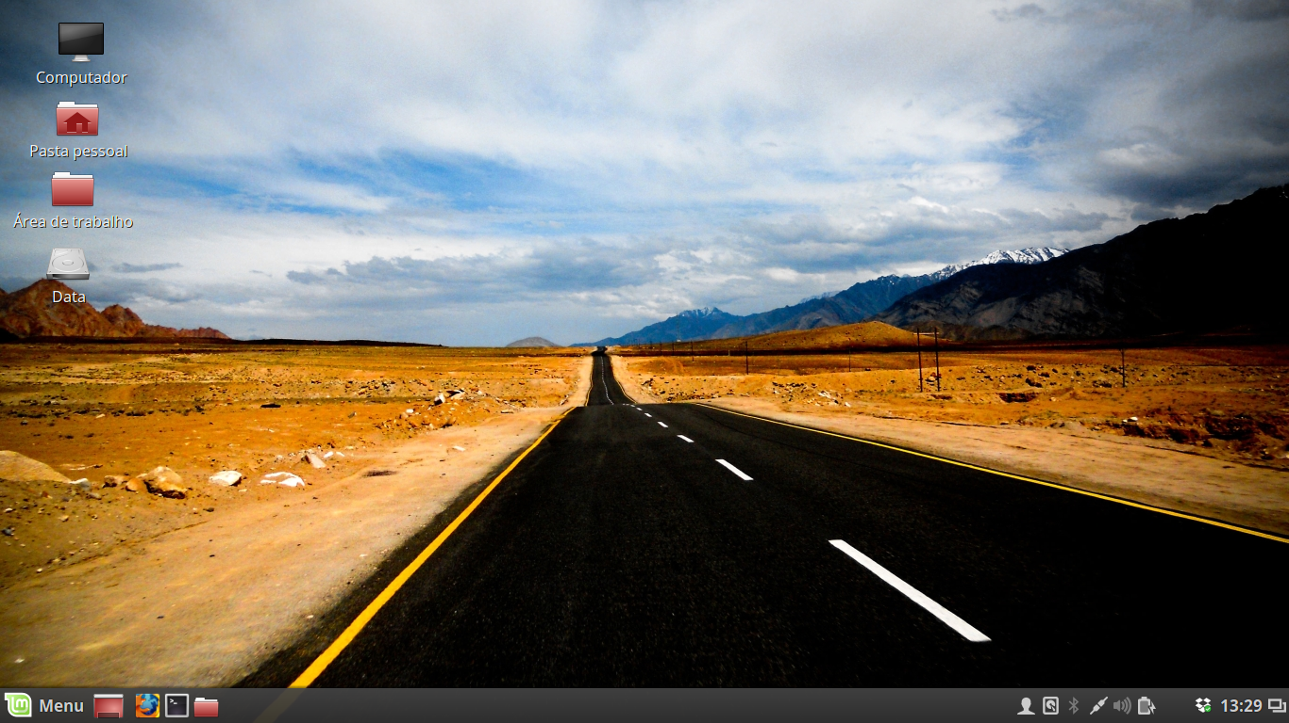

2. Menu

No canto inferior esquerdo temos o menu. Ele nos dá acesso a todos os programas e arquivos do computador.

Além de pesquisar pelo o que procuramos na parte superior dele, podemos encontrar os programas do computador de maneira rápida acessando os ícones dos grupos existentes nele.
Esses grupos foram criados de acordo com a funcionalidade dos programas. Vejamos alguns exemplos:

2.1 Escritório:

Se desejamos utilizar programas de escritório como editores de textos, planilhas, apresentações e etc, teremos todos eles agrupados em um só item por terem as mesma funcionalidade. Este item é o Escritório. Vejamos:
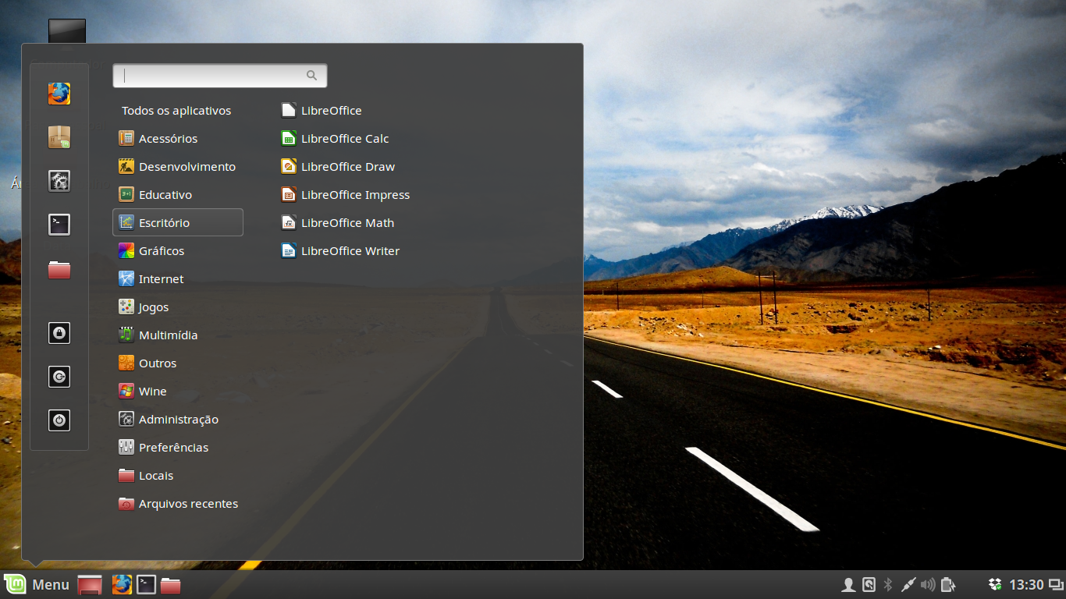

Nesse caso temos os programas do pacote LibreOffice instalados no computador. Para acessar um deles, agora que já os encontramos, basta clicar naquele que desejar.
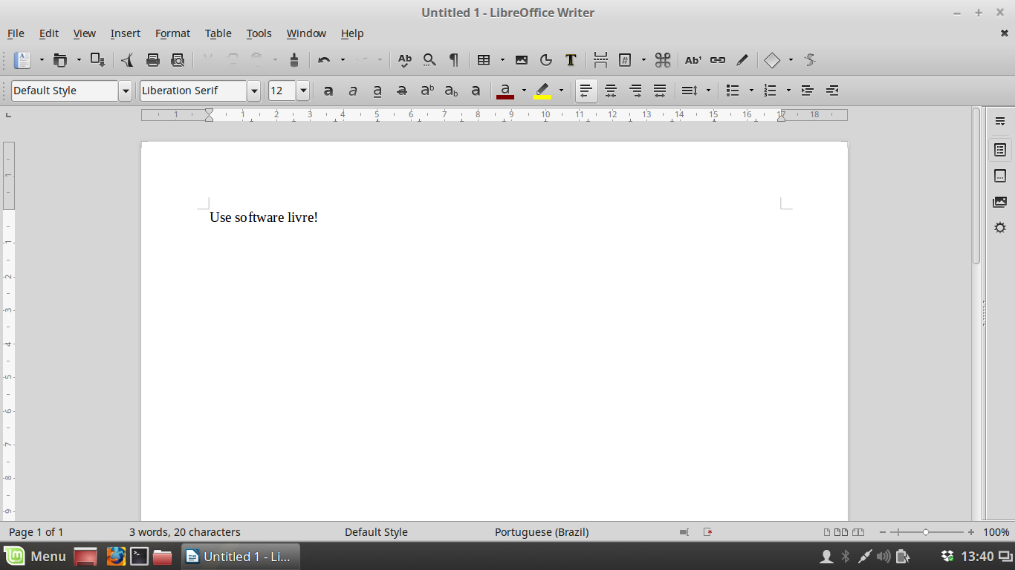
Pronto!
Então, retomando o caminho feito para abrirmos este programas:

Menu → Escritório → LibreOffice Writer.

2.2 Internet

Seguindo a mesma ideia, podemos encontrar todos os programas que nos dão acesso a rede no ícone Internet. Vejamos:
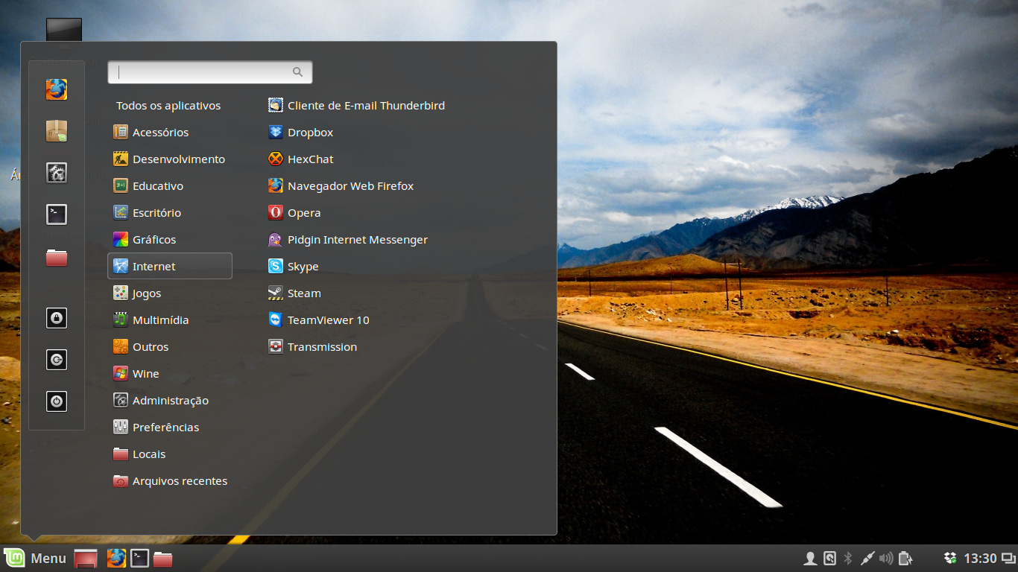
Menu → Internet → Opera
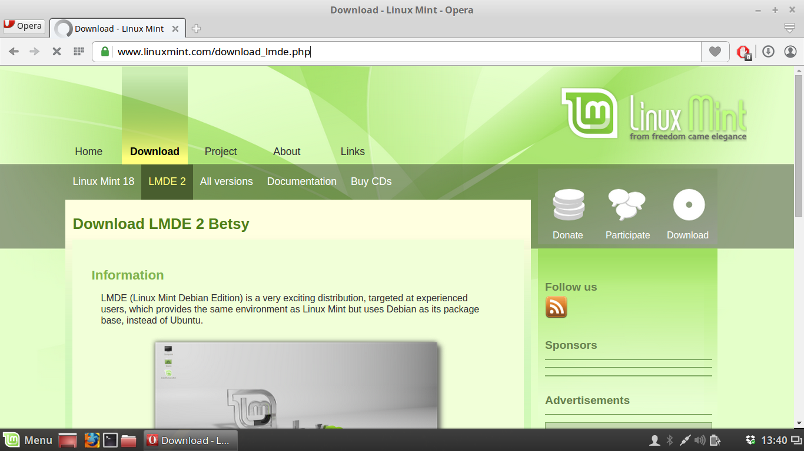

3.Gerenciador de arquivos

Na imagem abaixo temos duas opções para abrirmos o gerenciador de arquivos :

a) 5º ícone de cima para baixo na barra lateral à esquerda;
b) Pesquisar por Arquivos na barra de pesquisa.

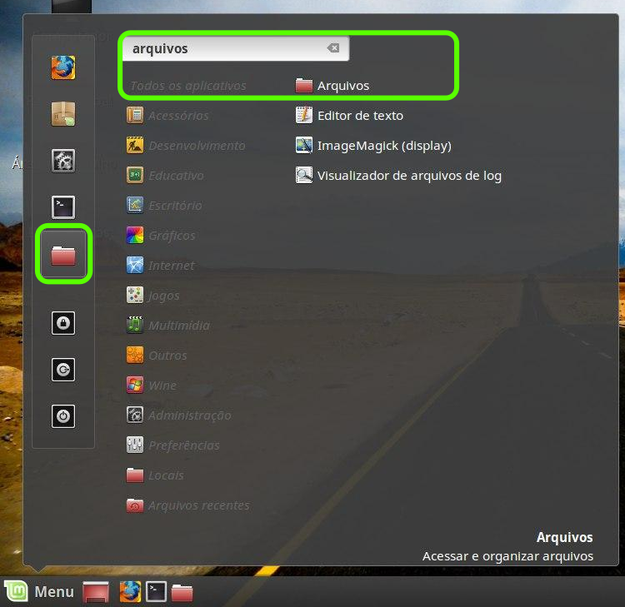
Este é o gerenciador de arquivos do sistema. Vejamos o que temos nessa janela:

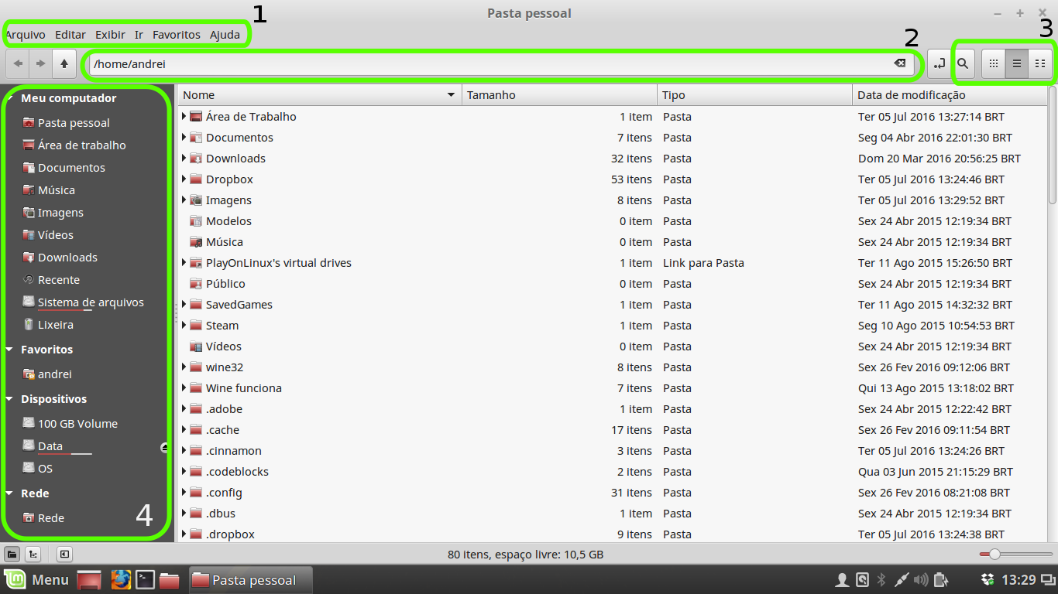
Esta é a pasta onde estão todas as outras pastas e arquivos pertencentes ao seu usuário no computador. Também chamada de home.

Nela destacam-se as seguintes ferramentas:

1. Barra de menus: Traz todas as ferramentas disponíveis para nossas pastas e arquivos em forma de listas organizadas por subtipos.

2. Endereço do diretório: Mostra o “caminho” da pasta aberta no momento no sistema.

3. Pesquisar/modo de visualização: O primeiro botão (da esqueda para direita), nos permite pesquisar dentro da pasta que já está aberta em diante. As outras três “caixinhas” permitem alterar o modo de visualização dos arquivos. Mostraremos em seguida.

4. Barra lateral: Encontramos “atalhos” para diversos diretórios do sistema como: Documentos, Imagens, Downloads e Lixeira; também encontramos outros discos disponíveis (podemos ter por exemplo outro disco como o “Data” presente na imagem).

4. Mudança de visualização

Vamos acessar uma pasta para exemplificar. Dê um duplo clique em Documentos.

Teremos algo similar à tela seguinte:

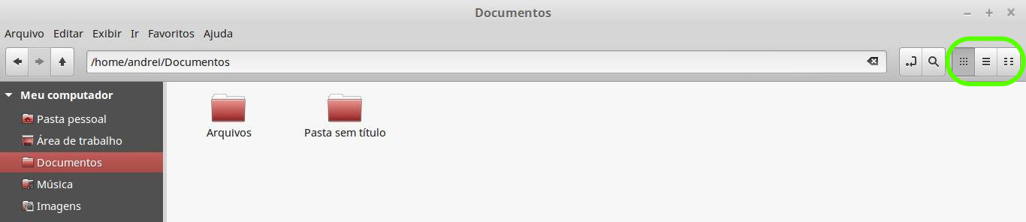
No exemplo acima, mudamos a forma de visualização de “ícones” para “lista”. Essas visualizações servem para mudar o detalhamento das informações das pastas exibidas. Confira abaixo a mudança:

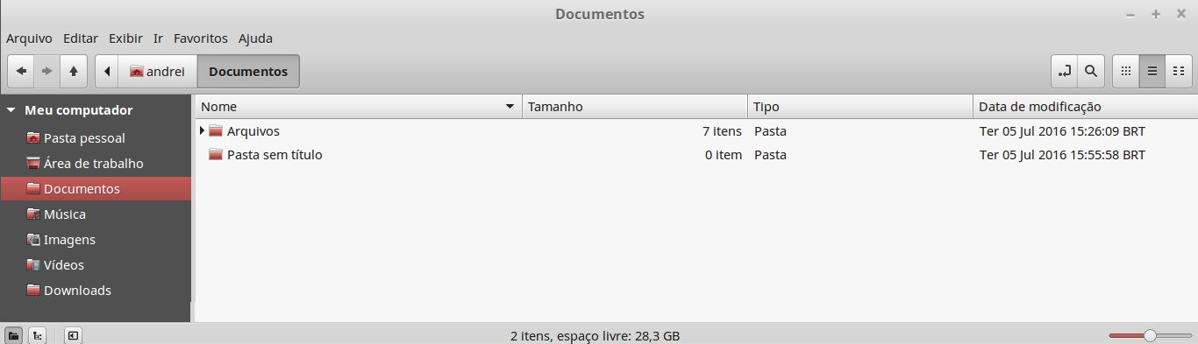

5. Criando atalhos

Acessar arquivos que estão dentro de muitas e muitas pastas distintas torna-se bastante cansativo. Uma das soluções que temos são os atalhos na Área de trabalho (ou em quaisquer outros lugares convenientes).

ATENÇÃO: Cuide bem da sua área de trabalho. Criar infinitos ícones pode fazer mal a saúde visual e mental do usuário.

Uma forma prática e rápida para criá-los é através dos seguintes passos.

a) Acessar a pasta do arquivo ou de uma outra pasta desejada.
b) Redimensione-a usando o segundo botão dos três presentes no canto superior direito da tela ou se preferir (telca Super (mais conhecida como tecla Windows) + Seta lateral (para o lado que achar conveniente)).
c) Agora que já temos a janela redimensionada tendo a visão da janela e da Área de trabalho : Segurando as teclas Ctrl + Shift clique com o botão esquerdo do mouse no arquivo ou pasta que deseja transformar em atalho e segurando esses três botões arraste o item para a área de trabalho.

ATENÇÃO: Se as teclas Ctrl + Shift não estiverem sendo pressionadas você poderá mover o arquivo ou pasta para Área de Trabalho e qualquer alteração feita lá, inclusive exclusão, será feita diretamente sobre o item.
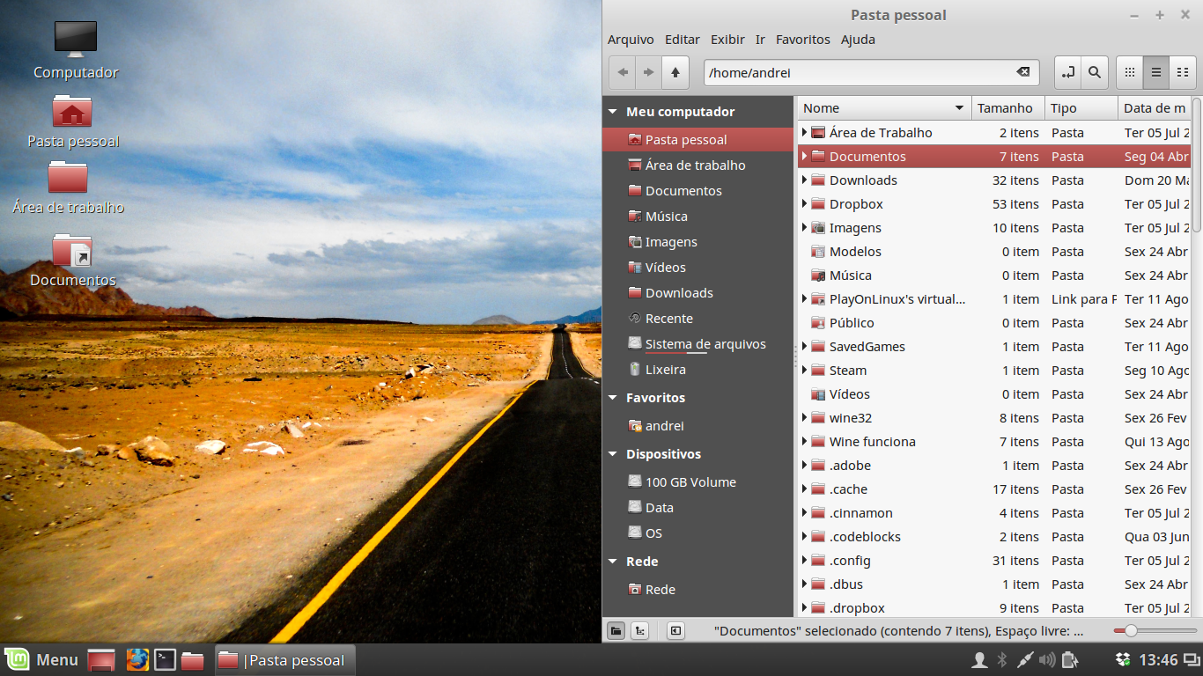
6. Alterar plano de fundo

Podemos acessar o gerenciador de planos de fundo de duas maneiras:

a) Clicando com o botão direito na Área de trabalho → Alterar plano de fundo.
b) Menu → Digitar “plano” (ou similar que ele irá procurar) → Planos de Fundo.

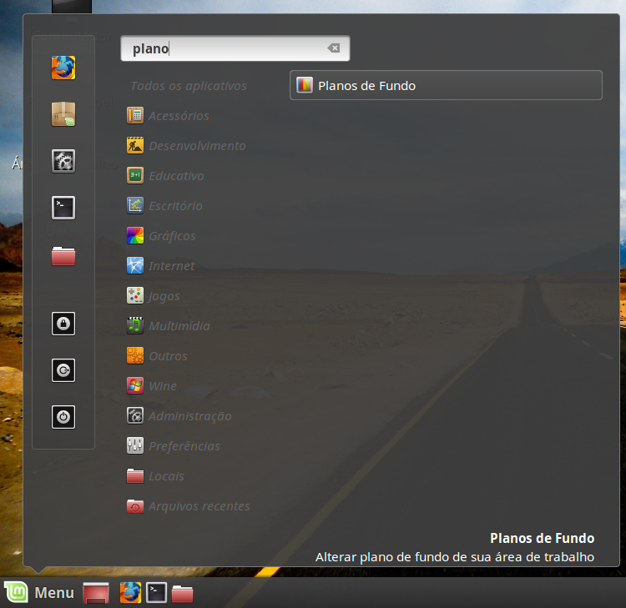

E então abriremos o seguinte menu:

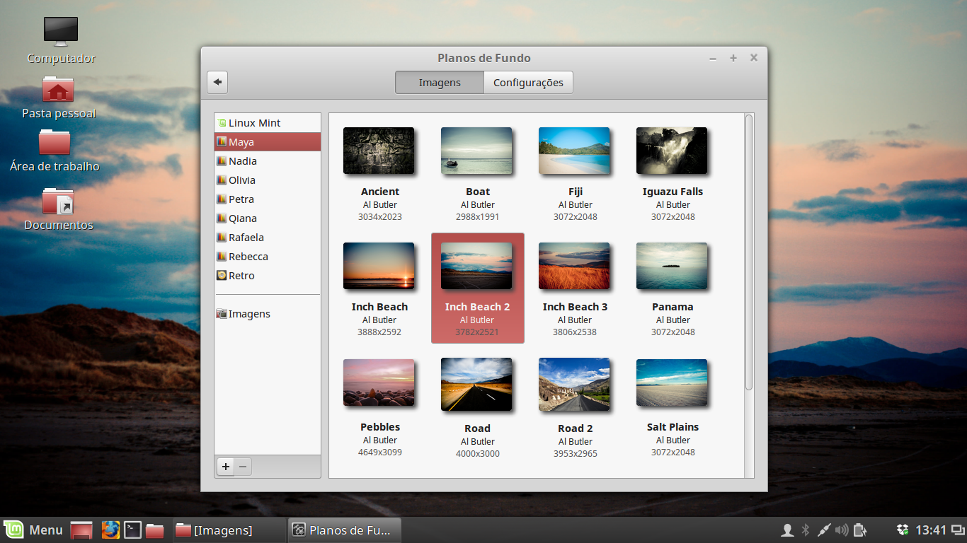
Bastas agora escolher a imagem desejada e clicar nela.
Observe: No menu lateral existem vários grupos que são pacotes de imagens e ainda é possível adicionar imagens, por exemplo, da própria pasta de imagens do usuário.

7. Configurações do sistema:

Agora, vamos dar uma olhada no painel de Configurações do Sistema para termos uma ideia do que temos acesso.

Menu → Digite “configurações” → Configurações do sistema

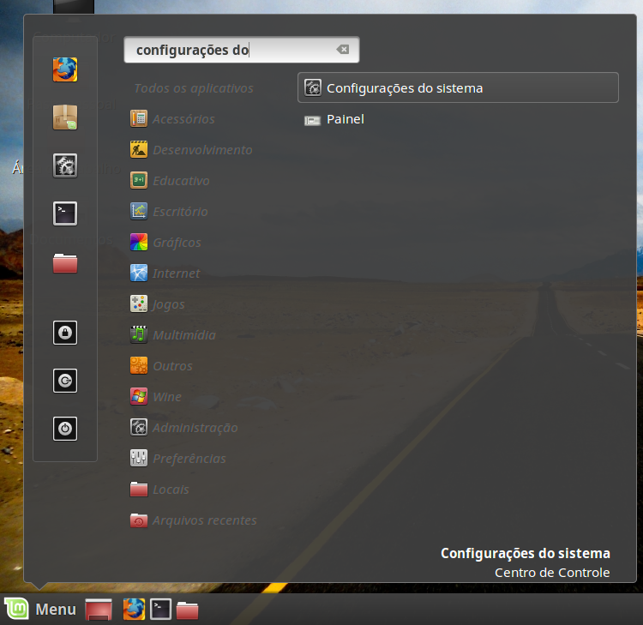

E chegaremos nessa janela:
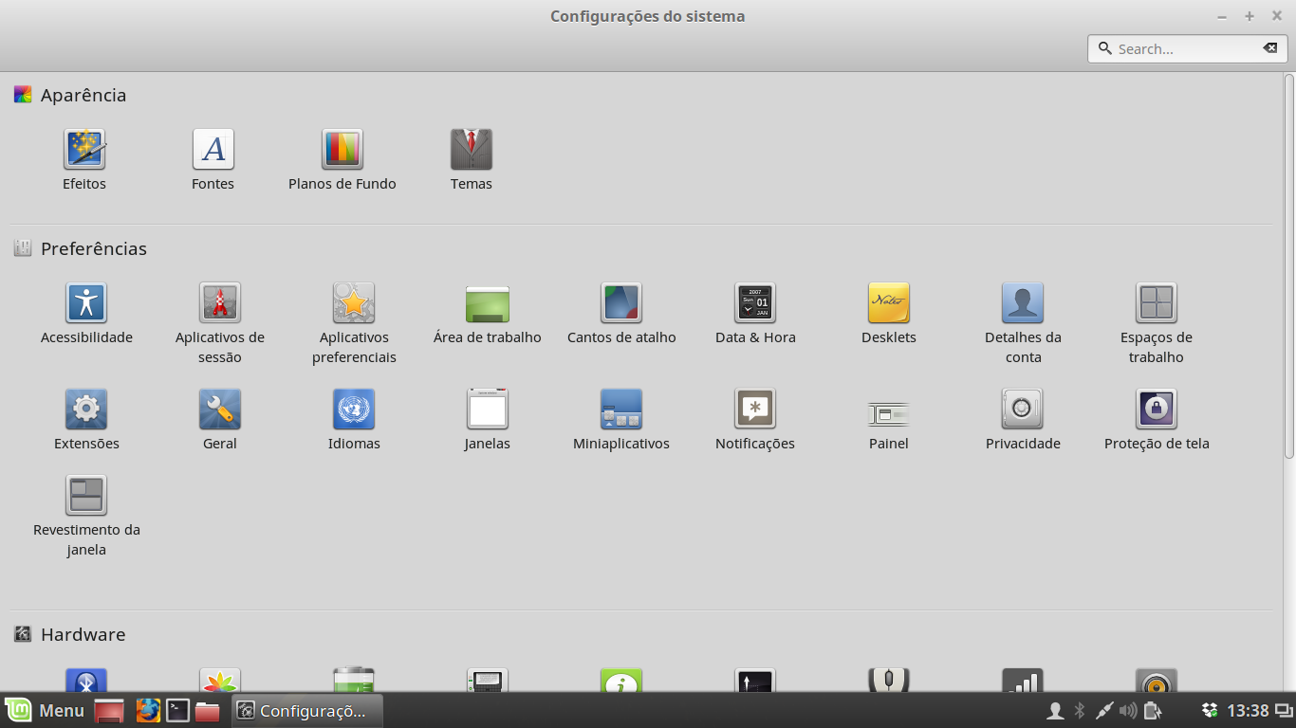

As configurações do sistema estão agrupadas por funcionalidades. Por exemplo, aqui não encontraremos imediatamente todas as configurações de idioma como idioma do sistema e idioma do teclado, mas todas elas estão disponíveis num único item nessa janela chamado Idiomas.

Aproveitando que já estamos nas configurações do sistema, vamos ver como fazemos para trocar a senha de nosso usuário.

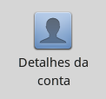
7.1 Alteração de senha:

Clique no ícone Detalhes da conta :

Temos então uma janela com as seguintes informações da nossa conta de usuário: imagem, nome e senha.
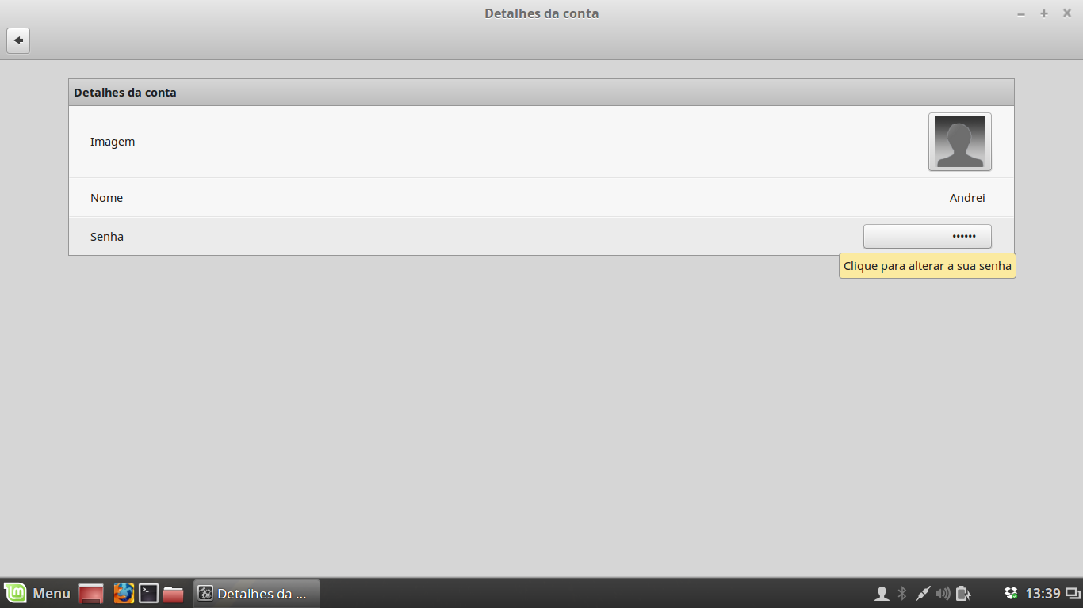
Para alterar qualquer um deles basta clicar nos respectivos campos. Vamos alterar a senha.

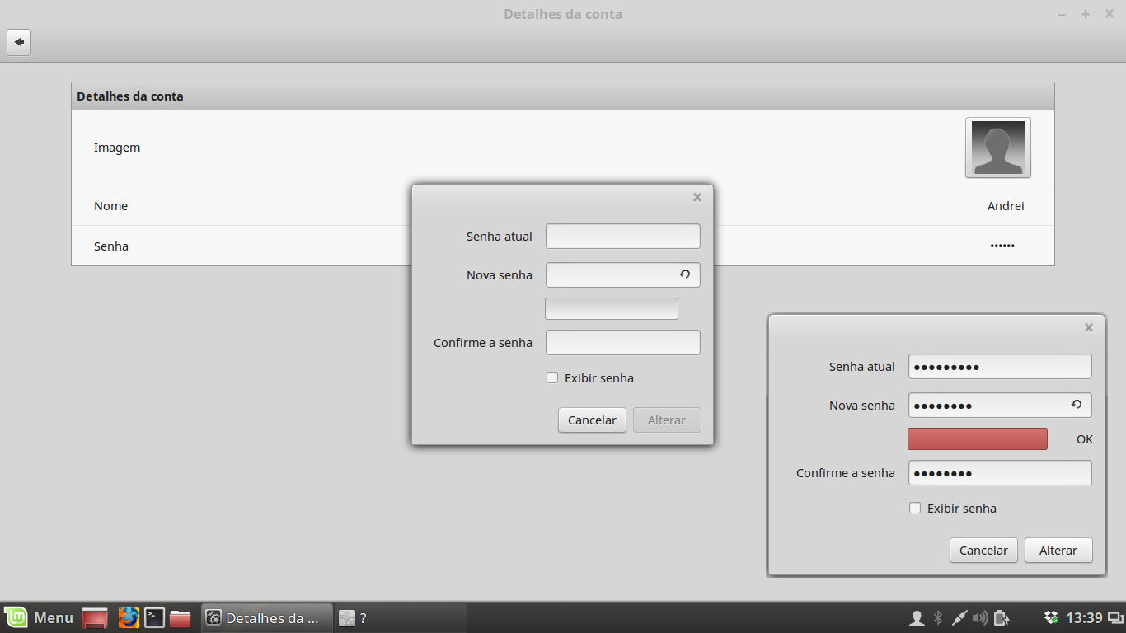
Basta preencher as informações da nova janela como o solicitado. Abaixo do campo Nova senha há uma barrinha que será preenchida de acordo com o nível de segurança da sua senha.
Aproveitamos o ensejo para dizer que uma boa senha é uma senha fácil de lembrar e difícil de chutar.

7.2 Verificando erros na impressora:

Para abrir o menu de Configuração da impressora do computador temos duas opções:
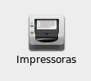
a) Através da janela de Configurações do sistema exbidia à cima onde se encontra o ícone Printers ( ou Impressoras ).

b) Ou através do menu, via ícones ou barra de pesquisa. Vejamos esse exemplo:

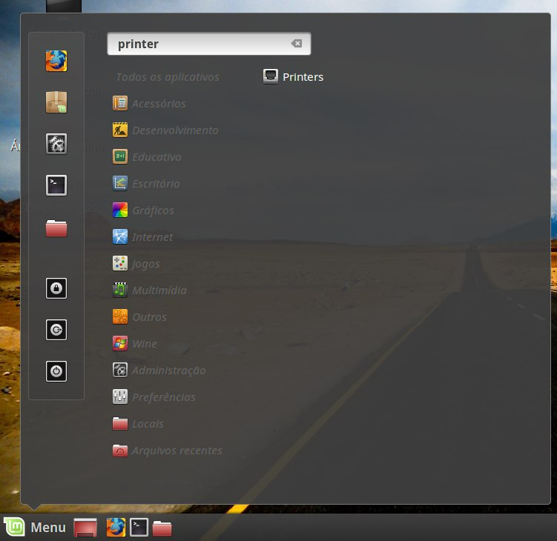
E então teremos acesso acesso a seguinte janela:

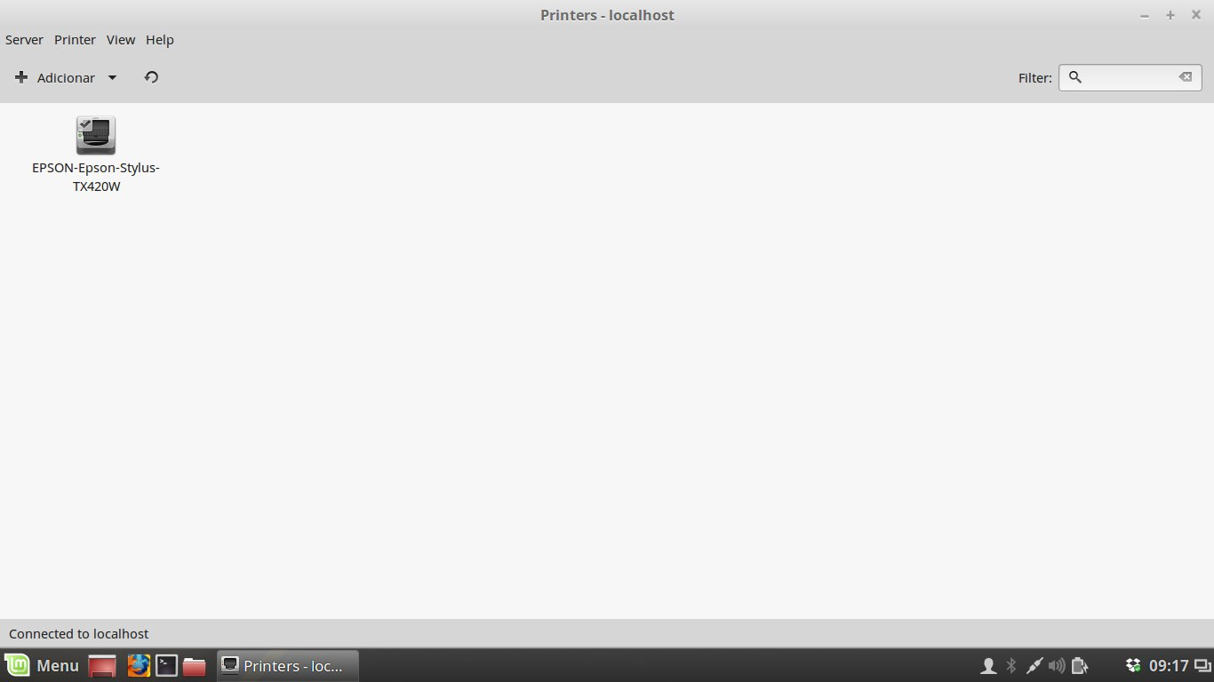
E aqui encontraremos todas as impressoras instaladas no computador. No nosso caso temos apenas uma.
Para verificar a fila de impressão e então limpá-la se necessário, siga os seguintes passos:

a) Clique o botão direito do mouse na impressora desejada;
b) Clique com o botão esquedo em Fila de impressão e terá acesso a seguinte janela:
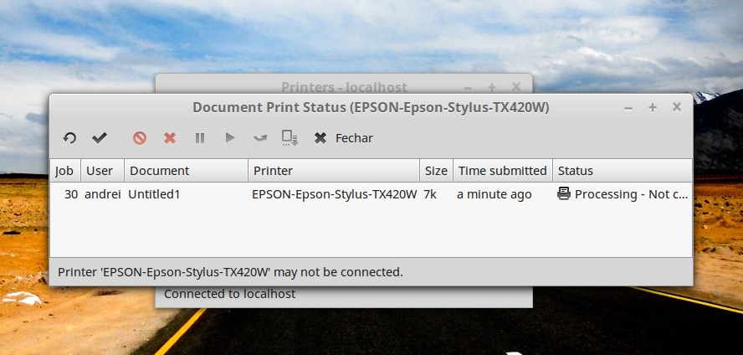
Aqui podemos notar que temos um trabalho parado na fila e consequentemente não permitirá que os próximos que possam vir sejam impressos.

Para limpar a fila:

c) Selecione o trabalho que deseja remover da fila.

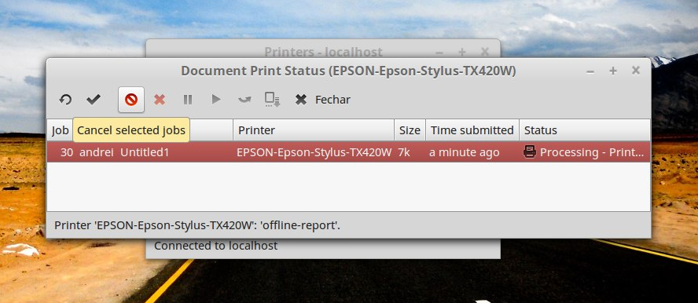
d) Agora clique no terceiro botão na barra superior da janela, da esquerda para direita, como mostra a figura.
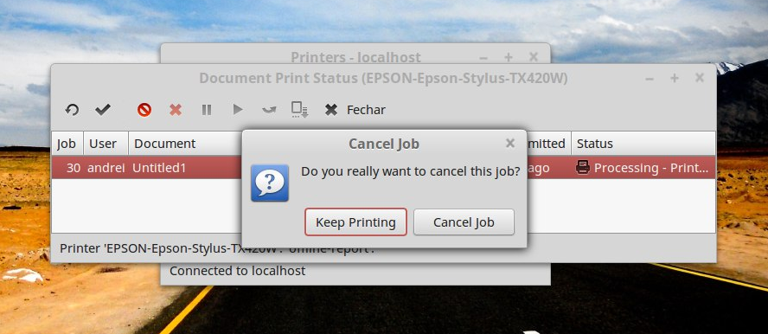

e) Confirme a operação clicando em Cancel Job.

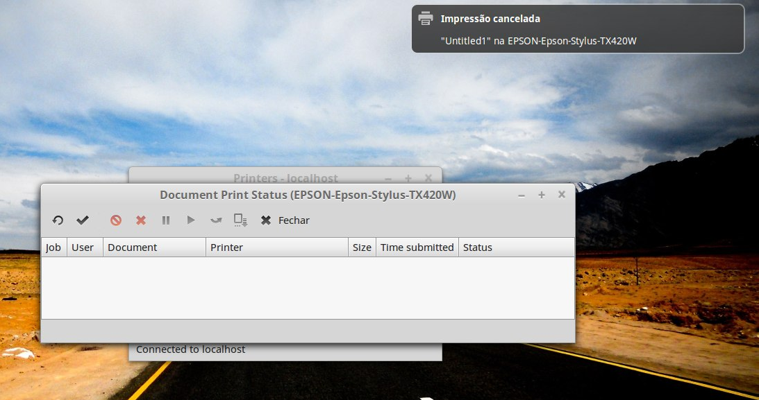
Pronto! Sua fila está limpa.

8.Bloqueio de tela, encerramento e desligamento do sistema:

8.1 Bloqueio de tela

Para as pausas entre o uso do computador, o sistema nos permite: bloquear a tela, encerrar sessão ou desligar o computador.
Todas elas encontram-se no Menu, na barra lateral à esquerda e são eles os três últimos botões de cima para baixo.
O primeiro deles é o Bloquear tela. Ao clicarmos nele, teremos a seguinte janela:
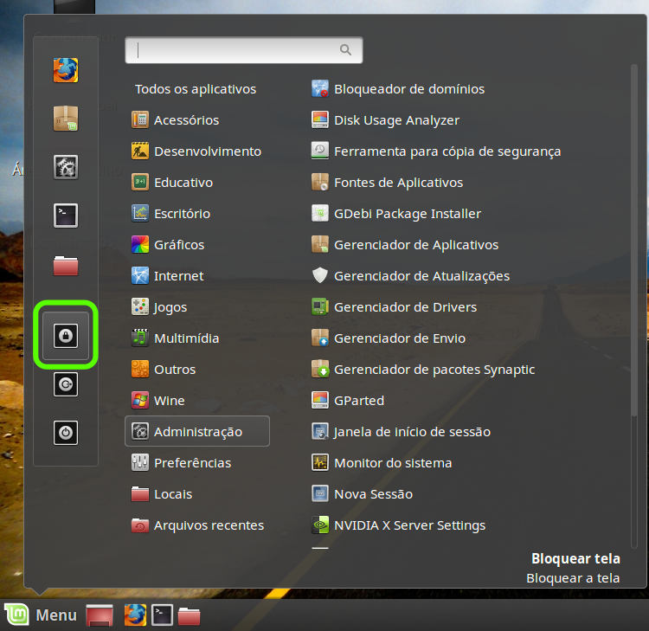
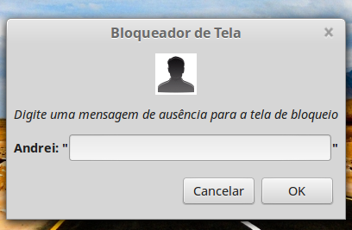
Aqui temos que confirmar que desejamos bloquear a tela e ainda há a opção de deixar uma mensagem na tela do computador.

8.2 Encerrar sessão:

Muito útil para o caso de computadores que possuem mais de um usuário, essa opção nos permite trocar de usuário sem ter de reiniciar o computador.
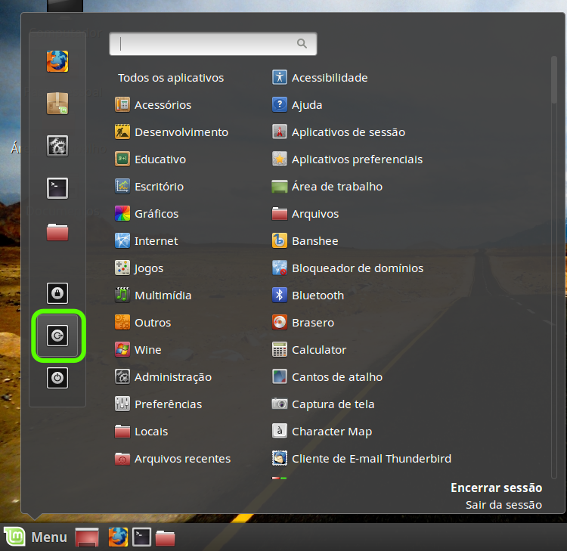

8.3 Desligar o computador:

Para desligarmos o computador, usamos o último botão de cima para baixo no lado esquerdo do menu:



